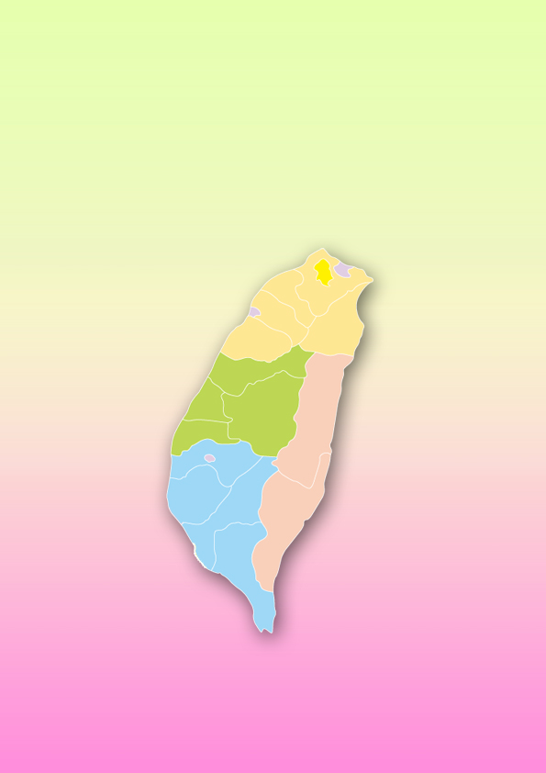

高雄檸檬愛玉

屏東豬腳

台北大雞排

台南擔仔麵

台中太陽餅

新竹貢丸

新竹貢丸

新竹貢丸

新竹貢丸

新竹貢丸

新竹貢丸

新竹貢丸

新竹貢丸

新竹貢丸

新竹貢丸

新竹貢丸

新竹貢丸

彰化肉圓

新竹貢丸

宜蘭蜜餞

花蓮麻糬

新竹貢丸

新竹貢丸

新竹貢丸

台東包子

新竹貢丸

新竹貢丸

新竹貢丸

新竹貢丸

新竹貢丸

新竹貢丸

新竹貢丸